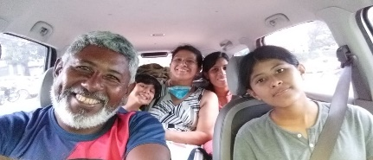
Pastor Rubens e Família*
Missionários da Igreja Batista Regular do Calvário – DF, juntos à Missão Batista Brasileira Fundamentalista.

NOTÍCIAS
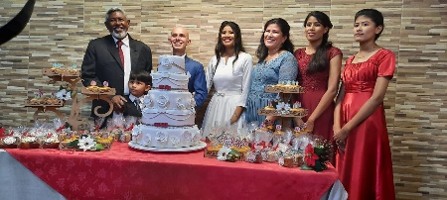
Apesar de todo estes transtornos que temos enfrentado graças a Deus a nossa família está bem. Estamos todos com saúde, continuamos fazendo o trabalho aqui em Ananindeua no Pará, dentro das limitações impostas tendo em vista as medidas protetivas da saúde; Deus tem nos guardado.
Nossa filha Sarah, após o casamento, ficou em Curitiba. Ela e o Eliel estão se preparando para a ordenação dele no final do ano e com o projeto de entrar em uma missão. Continuem orando por eles.
Novos Membros
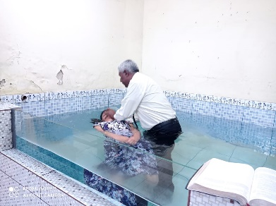
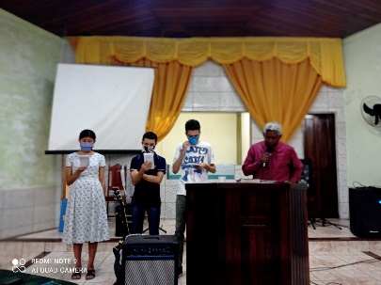
Pela graça de Deus, o trabalho aqui tem progredido. Além de receber uma nova família na igreja, também realizamos três batismos e, dentre eles, minha filha mais nova, Susana. Foi um bom tempo de comunhão e de ânimo para a igreja nestes tempos difíceis.
IMAGEM 3 – Planta baixa do prédio
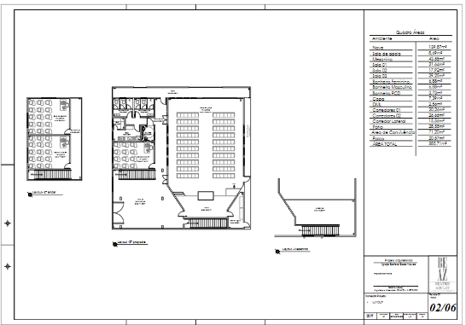
Projetos
Ainda estamos organizando a documentação para podermos começar construir o prédio para a igreja. A paralisação dos órgãos públicos tem dificultado a aquisição do nosso CNPJ, para que nós possamos transferir as propriedades para o nome da igreja é assim providenciar todas as documentações necessárias exigidas pela prefeitura para termos um alvará de construção. Graças ao bom Deus, temos uma boa parte dos recursos para iniciarmos as obras, faltando somente a documentação necessária. Continuem orando por isso, pois tem sido um grande desafio. Somos gratos à nossa Missão tem se disponibilizado a guardar as ofertas que temos recebido para este projeto, desde que a nossa congregação, apesar de já estar registrada como pessoa jurídica, e apesar de já estar com o processo junto à Receita Federal, ainda não recebeu o CNPJ. Se alguém deseja contribuir com este projeto os depósitos devem ser feitos na Chave Pix da Missão Batista Brasileira Fundamentalista 04.785.894/0001-23. Somente me mandem o comprovante de depósito para que eu possa enviar para Missão.
FONTE: Beatriz Azulay, Arquiteta.
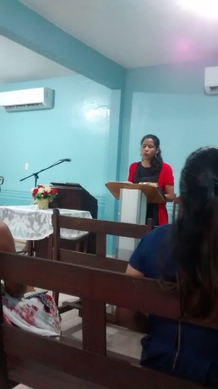
Minha filha Safir é uma moça de muitos talentos e tem sido um grande apoio ao nosso ministério. Este semestre ela está concluindo a Faculdade de História na Universidade Federal. No final do ano passado, quando estivemos em nossa igreja no Distrito Federal, ela conversou com o nosso pastor manifestando o desejo de ingressar no seminário no próximo ano. Devemos enviá-la no mês de agosto para conhecer Seminário e Instituto Batista Bereiano, em Natal – RN. Orem por esse projeto.

Já algum tempo eu tenho tido alguns problemas com a vista com os meus olhos tendo em vista uma carne que eu tenho neles amanhã se Deus permitir eu vou fazer cirurgia dos olhos então poderia pegar 11 novo óculos. Tem sido muito difícil estudar preparar estudos e dá aulas com a vista ruim.
Além das atividades na igreja estou está bem dando aula online para alguns irmãos de igrejas que têm interesse em aprender mais da palavra de Deus. Estou com uma boa turma de de grego e devo iniciar uma nova turma de homilética se Deus quiser nós no próximo mês. Estou chorando por isso também. Ultimamente as nossas atividades estão normais na igreja os irmãos estão reunindo estamos ter um bom tempo de comunhão com os irmãos aqui temos recebido visitantes na igreja Deus tem sido bondoso conosco
Graças a Deus, estamos bem aqui em Ananindeua, no Pará. Graças ao bom Deus, saímos da bandeira vermelha, agora os cultos já estão liberados seguindo as normas de segurança sanitária. No último final de semana realizamos o batismo de três pessoas, dentre elas minha filha Susana. Ainda estamos tentando conseguir as movimentações necessárias para construir a igreja, o que passa pela aquisição do nosso CNPJ, processo que esta demorando na Receita Federal. Orem por isso. Hoje fiz a cirurgia pra retirada de carne crescida em um dos olhos, orem pela minha recuperação, pois ainda falta o outro olho; que Deus supra recursos pra eu comprar um novo óculos. No mais estamos bem, estamos com boa saúde, a Congregação esta indo bem, inclusive este mês fizemos uma reforma na Igreja. Conti uem orando por nós, pela saúde de todos, pelo crescimento da Igreja, e que Deus continue suprimindo nosso sustento.

Estamos planejando nossa saída do campo missionário...Comprando uma propriedade. Colocando em dias o Meu INSS....
No amor de Cristo
Pr. Rubens e Sofia da Silva.

